杭州电子科技大学学生考试卷（A）卷
考试课程 | 计算机网络（甲） |  | 考试日期 | 2011年6月21日 |  |  | 成 绩
课程号 | A0507060 | 教师号 |  |  | 任课教师姓名
考生姓名 |  | 学号（8位） |  |  | 年级 |  | 专业

注: 所有题目的答案请写在后面的答案部分
- 选择题（每小题1分，共20分）
- 曼彻斯特编码的特点是 A 。
A. 在“0”比特的前沿有电平翻转，在“1”比特的前沿没有电平翻转
B. 在“1”比特的前沿有电平翻转，在“0”比特的前沿没有电平翻转
C. 在每个比特的前沿有电平翻转
D. 在每个比特的中间有电平翻转

- HDLC协议是一种 A 。
A. 面向比特的同步链路控制协议
B. 面向字节计数的同步链路控制协议
C. 面向字符的同步链路控制协议
D. 异步链路控制协议

- 因特网中的协议应该满足规定的层次关系，下面的选项中能正确表示协议层次和对应关系的是 C 。
A. B.
SNMP | TFTP
UDP | TCP
IP
SNMP | HTTP
TCP | UDP
IP

C. D.
HTTP | TFTP
TCP | UDP
IP
SMTP | TELNET
TCP | UDP
IP

- 在快速以太网物理层标准中，使用两对5类无屏蔽双绞线的是 A 。
A. 100BASE-TX B. 100BASE-FX
C. 100BASE-T4 D. 100BASE-T2

- 下面4种编码方式中属于差分曼彻斯特编码的是 B 。
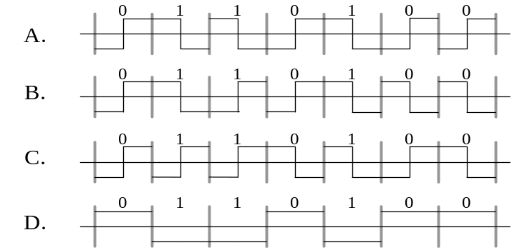

- 在RIP协议中，可以采用水平分割法（Split Horizon）解决路由环路问题，下面的说法中正确的是 B 。

A. 把网络分割成不同的区域以减少路由循环
B. 不要把从一个邻居学习到的路由再发送回该邻居
C. 设置邻居之间的路由度量为无限大
D. 路由器必须把整个路由表发送给自己的邻居
注解：就是不把从邻居学到的路由再发送给邻居，这个是距离失量路由的算法决定的。一定要开，要不然就会形成环路。
要不然就会形成环路。
- 开放最短路径优先协议（OSPF）采用 C 算法计算最佳路由。
A. Dynamic-Search B. Bellman-Ford
C. Dijkstra D. Spanning-Tree

- 局域网的协议结构一般不包括( A )
A.网络层 B.物理层
C.数据链路层 D.介质访问控制层

- 在异步通信中，每个字符包含1位起始位、7位数据位、1位奇偶校验位和1位终止位，每秒钟传送100个字符，则有效数据速率为 C 。
A. 500b/s B. 600b/s C. 700b/s D. 800b/s
注解：字符长度=1+7+1+1=10 b/字符
数据速率R1=10×100=1000 b/s
有效数据速率R=7×100=700 b/s

- BGP协议的作用是 B 。
A. 用于自治系统之间的路由器间交换路由信息
B. 用于自治系统内部的路由器间交换路由信息
C. 用于局域网中路由器之间交换路由信息
D. 用于城域网中路由器之间交换路由信息

- ARP协议数据单元封装在 C 中发送
A. IP数据报 B．TCP报文 C．以太帧 D．UDP报文

- ICMP协议数据单元封装在 A 中发送。
A. IP数据报 B．TCP报文 C．以太帧 D．UDP报文

- TCP是互联网中的传输层协议，TCP协议进行流量控制的方法是 C 。
A. 使用停等ARQ协议 B．使用后退N帧ARQ协议
C. 使用固定大小的滑动窗口协议 D．使用可变大小的滑动窗口协议

- RIP是一种基于 B 的路由协议
A. 链路状态算法 B. 距离矢量算法
C. 最短路径算法 D. 最小费用算法

- 一个B类网络的子网掩码为255.255.192.0，则这个网络被划分成了 A 个子网。
A. 2 B. 4 C. 6 D. 8

- 某公司网络的地址是202.110.128.0/17，下面的选项中， B 属于这个网络。
A. 202.110.44.0/17 B. 202.110.162.0/20
C. 202.110.144.0/16 D. 202.110.24.0/20

- 私网地址用于配置公司内部网络，下面选项中， B 属于私网地址。
A.128.168.10.1 B. 10.128.10.1
C. 127.10.0.1 D. 172.15.0.1

- 通过交换机连接的一组工作站 b 。
A. 组成一个冲突域，但不是一个广播域
B. 组成一个广播域，但不是一个冲突域
C. 既是一个冲突域，又是一个广播域
D. 既不是冲突域，也不是广播域

- 采用CRC校验的生成多项式为G（x）=x¹⁶+x¹⁵+x²+1，它产生的校验码是 C 位。
A. 2 B. 4 C. 16 D. 32

- 在TCP协议中，采用 A 来区分不同的应用进程。
A. 端口号 B．IP地址 C．协议类型 D．MAC地址

- 填空：（每空1分，共20分）
- 计算机网络由__资源子网__、___通信子网__两个子网的组成。
- IPv4 地址由_4__个字节组成__，它包括___网络号__主机号_。MAC地址由__6__个字节组成
- 电信网络一般可分为线路交换网络和分组交换网络，线路交换网络可采用频分多路复用和__时分复用技术_，而分组交换网络又可分为___数据报___和虚电路交换网络。
- 局域网常用的拓外结构有总线、星形和___树形__三种。著名的以太网（Ethernet）就是采用其中的___星形___结构。
- 邮件服务器发邮件是通过_____ SMTP ___协议来实现的，利用Outlook 、Foxmail收邮件是通过___ FTP __协议实现的。
- 路由信息协议RIP是基于 距离向量 路由算法。
- 用于TCP的拥塞控制算法是: 慢开始、 拥塞避免 、 快恢复 、和 快重传 。
- 物理层协议内容的特性:机械特性、 电气特性 、 功能特性 、和 过程特性 。
- 把二进制流组成帧通常采用的方法有：字符计数法、字符填充法、 位填充法 、和 物理违例法 。
- 简答题：（每题6分，共30分）
- 请说明以太网CSMA/CD协议对于冲突是如何处理的？
（1）若介质空闲，传输；否则，转2）；
（2）若介质忙，一直监听到信道空闲，然后立即传输；
（3）若在传输中测得冲突，则发出一个短小的人为干扰（jamming）信号，使得所有站点都知道发生了冲突并停止传输；
（4）发完人为干扰信号，等待一段随机的时间后，再次试图传输，回到1）重新开始。
1.CS：载波侦听。在发送数据之前进行监听，以确保线路空闲，减少冲突的机会。
2.MA：多址访问。每个站点发送的数据，可以同时被多个站点接收。
3.CD：冲突检测。边发送边检测，发现冲突就停止发送，然后延迟一个随机时间之后继续发送。
- 简单说明TCP协议三次握手的过程。
第一次握手：建立连接时，客户端发送syn包(syn=j)到服务器，并进入SYN_SEND状态，等待服务器确认；
SYN： 同步序列编号(Synchronize Sequence Numbers)
第二次握手：服务器收到syn包，必须确认客户的SYN（ack=j+1），同时自己也发送一个SYN包（syn=k），即SYN+ACK包，此时服务器进入SYN_RECV状态；
第三次握手：客户端收到服务器的SYN＋ACK包，向服务器发送确认包ACK(ack=k+1)，此包发送完毕，客户端和服务器进入ESTABLISHED状态，完成三次握手。
- 请简要说明TCP可靠数据传输是如何实现的。
应用层向传输层发送用于网间传输的、用8位字节表示的数据流，然后TCP把数据流分割成适当长度的报文段。之后，TCP把结果包传给网络层。TCP为了保证不发生丢包，就给每个字节一个序号，同时序号也保证了传送到接收端实体的包的按序接收。然后接收端实体对已成功收到的字节发回一个相应的确认；如果发送端实体在合理的往返时延内未收到确认，那么对应的数据将会被重传。
- 请简要说明域名解析系统的工作过程。
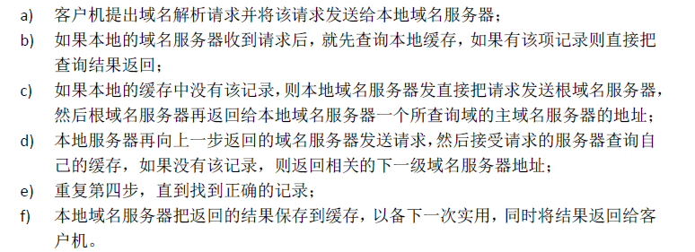
- IP地址与硬件地址有什么区别？它们之间如何进行转换？
硬件地址通常是指MAC地址，它是厂商标记网卡的标示，是惟一的；IP地址基于逻辑，比较灵活，不受硬件限制;
算、综合题：（6+10+6+8分，共30分）
- 采用CRC进行差错校验，生成多项式为G(X)＝X⁴+X＋1，信息码字为10110，请计算出的CRC校验码。

（1）路由汇聚（Route Summarization）是把小的子网汇聚成大的网络，下面4个子网：172.16.193.0/24、172.16.194.0/24、172.16.196.0/24和172.16.198.0/24，进行路由汇聚后的网络地址是多少？
（2）某校园网的地址是202.100.192.0/18，要把该网络分成30个子网，则子网掩码应该是多少？
每个子网可分配的主机地址数是多少？
（1）255.255.254.0 （2）29-2
- 若一个信道带宽是8kbps，传播延迟为20ms，那么帧的大小在什么范围里，停等协议才能有至少50%的效率？
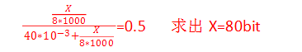

- 考虑下图所示的网络,.考虑用距离矢量DV算法,计算完成节点E的距离表,并给出节点E的路由表。

C
D
E
B
A
5
9
1
2
2
4

A
B
C
D
A

B

D

DE()
目的节点
下一跳节点

A
B
C
D
目的节点
下一跳节点
E

